Виды Вооруженных cил Российской Федерации

Военно-морской флот

Флаг Военно-морского флота Эмблема Военно-морского флота
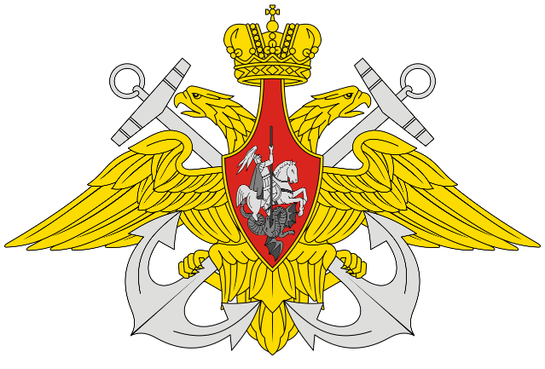

Военно-Морской Флот (ВМФ) является видом Вооружённых сил Российской Федерации (ВС РФ). Он предназначен для вооружённой защиты интересов России, ведения боевых действий на морских и океанских театрах войны. ВМФ способен наносить ядерные удары по наземным объектам противника, уничтожать группировки его флота в море и базах, нарушать океанские и морские коммуникации противника и защищать свои морские перевозки, содействовать Сухопутным войскам в операциях на континентальных театрах военных действий, высаживать морские десанты, участвовать в отражении десантов противника и выполнять другие задачи.
В настоящее время на ВМФ возложены следующие задачи:
- сдерживание от применения военной силы или угрозы её применения в отношении РФ;
- защита военными методами суверенитета РФ, распространяющегося за пределы её сухопутной территории на внутренние морские воды и территориальное море, суверенных прав в исключительной экономической зоне и на континентальном шельфе, а также свободы открытого моря;
- создание и поддержание условий для обеспечения безопасности морехозяйственной деятельности РФ в Мировом океане;
- обеспечение военно-морского присутствия РФ в Мировом океане, демонстрация флага и военной силы, визиты кораблей и судов ВМФ;
- обеспечение участия в осуществляемых мировым сообществом военных, миротворческих и гуманитарных акциях, отвечающих интересам РФ.
В зависимости от состояния военно-политической ситуации в мире и его регионах задачи ВМФ дифференцируются следующим образом:
В мирное время:
- боевое патрулирование и боевое дежурство ракетных подводных лодок стратегического назначения (РПЛСН) в установленной готовности к нанесению ударов по назначенным объектам вероятного противника;
- боевое обеспечение РПЛСН (обеспечение боевой устойчивости РПЛСН) на маршрутах и в районах боевого патрулирования;
- поиск атомных ракетных и многоцелевых подводных лодок вероятного противника и слежение за ними на маршрутах и в районах решения задач в готовности к уничтожению с началом военных действий;
- наблюдение за авианосными и другими корабельными ударными группировками вероятного противника, слежение за ними в районах их боевого маневрирования в готовности к нанесению ударов по ним с началом военных действий;
- вскрытие и затруднение деятельности сил и средств разведки противника в морях и районах океана, прилегающих к нашему побережью, наблюдение и слежение за ними в готовности к уничтожению с началом военных действий;
- обеспечение развёртывания сил флотов в угрожаемый период;
- выявление коммуникаций и оборудования океанских и морских театров в стратегически важных районах Мирового океана;
- изучение вероятных районов боевых действий и условий использования различных родов сил ВМФ, применения оружия и технических средств;
- разведка за деятельностью иностранных кораблей и авиации;
- защита судоходства;
- выполнение внешнеполитических акций правительства;
- участие в составе стратегических ядерных сил в стратегическом ядерном сдерживании;
- обеспечение неядерного сдерживания от угрозы или применения военной силы против РФ с океанских и морских направлений;
- защита и охрана Государственной границы РФ в подводной среде;
- защита и охрана Государственной границы РФ в воздушном пространстве и контроль его использования;
- защита Государственной границы РФ на суше и море военными методами;
- содействие Пограничным войскам ФСБ РФ в защите Государственной границы, территориального моря и исключительной экономической зоны РФ;
- содействие внутренним войскам и органам внутренних дел МВД РФ в пресечении внутренних конфликтов и иных действий с использованием средств вооружённого насилия на территории РФ, обеспечение общественной безопасности и режима чрезвычайного положения в порядке, установленном законодательством РФ;
- оборона морского побережья;
- содействие войскам гражданской обороны и органам МЧС РФ в ликвидации последствий аварий, катастроф, пожаров и стихийных бедствий.
В угрожаемый период:
- перевод сил (войск) с мирного на военное время и их оперативное развёртывание;
- участие в локализации возможных приграничных вооружённых конфликтов;
- защита судоходства и производственной деятельности в территориальном море и исключительной экономической зоне РФ, а при необходимости – в кризисных зонах мирового океана.
В военное время:
- поражение наземных объектов противника на удалённых территориях;
- обеспечение боевой устойчивости ракетных подводных лодок стратегического назначения;
- нанесение поражения ударным противолодочным и другим группировкам противника, а также береговым объектам;
- поддержание благоприятного оперативного режима;
- поддержка с моря войск фронта при ведении ими обороны или наступления на приморских направлениях;
- оборона морского побережья.
Военно-морской флот включает:
Главное командование Военно-Морского Флота
Надводные силы
Подводные силы
Морская авиация
Береговые войска:
Береговые ракетно-артиллерийские войска
Морская пехота

Текст подготовлен по материалам сайта МО РФ (дата обращения 27.06.2017 года)

